Департамент науки і освіти
Харківської обласної державної адміністрації

Всеукраїнська історико − географічна експедиція
«Історія міст і сіл України»

Шлях від хутора до сучасного селища

Роботу виконали учні 8-10 класів
гуртка «Юні музеєзнавці»
Куп’янського ЦДЮТ
Керівник: вчитель історії Дубовецька З.І.

Куп’янськ − 2015
АНКЕТА УЧАСНИКА

Селище міського типу Кішарівка
Куп’янський район
Харківська область
Куп’янська Загальноосвітня школа І-ІІІ ступенів №12
Учні 8-10-х класів, члени гуртка «Юні музеєзнавці»
Ляшенко Ілля Миколайович – 8 клас
Курило Валерія Олександрівна – 8 клас
Тростянка Євгенія Сергіївна - 9 клас
Петренко Катерина Юріївна - 10 клас
Керівник гуртка: старший вчитель вищої категорії Дубовецька Зінаїда Іванівна т.0956215659
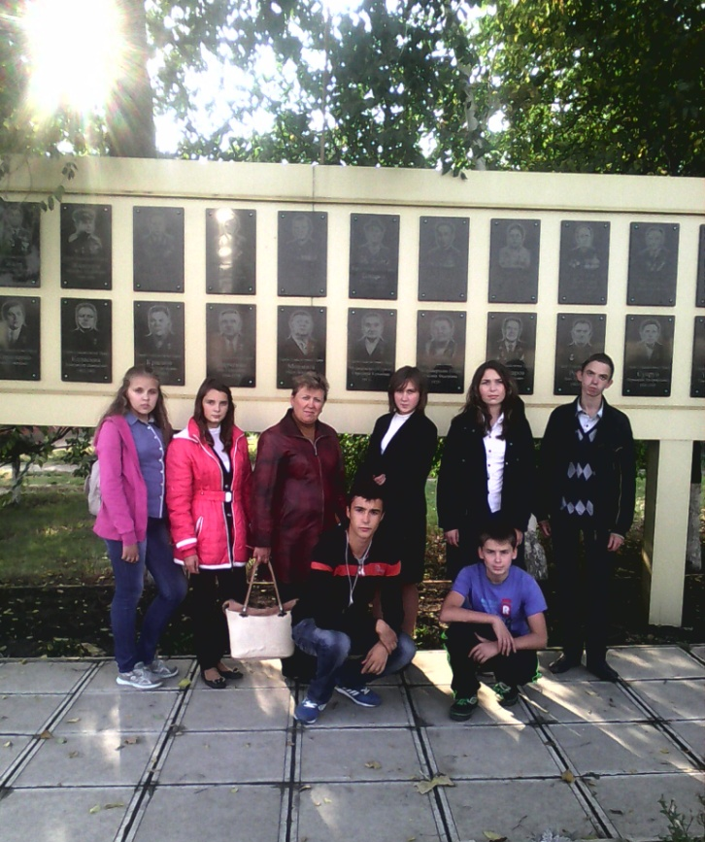

ЗМІСТ

Анкета учасника………………………………………………..3
Вступ………………………………………………………………………..4
Від хутора козачого до сучасного селища Ківшарівка………………….6
- Вогні Центроліту…………………………………………………6
- На шляху зростання……………………………………………...8
- Будівництво селища……………………………………………..9
- Візитка селища………………………………………………...13
- Життя в Ківшарівці продовжується……………………………13
Висновки………………………………………………………………….
Список джерел і літератури……………………………………………..15
Додатки……………………………………………………………………16
Електронний варіант на диску

ВСТУП
Писана історія Ківшарівки розпочинається з 1710 року, коли було засновано похідний козачий хутір від більшого хутора Притулове за 12 верст від Куп’янського повіту, який в свою чергу походить від слободи Новоосиново, ніби притулився до неї.
Першими сюди через так званий «Сухий яр» (нині проспект Кошелєва В.І.) прийшло кілька родин на прізвище Ківшар, що відповідало їх основному заняттю – виготовленню дерев’яних ковшів та продажу їх на ярмарках в слободі Купенка, Сеньково, Новоосиново та інших. Так виник хутір козачий за 12 верст від Куп’янського повіту
Садиби в Ківшарівці розташовувались за «Сухим яром» від сучасної зупинки «Круг» до Палацу культури і далі до залізничної колії четвертого кілометра гілки « Купянськ- Святогірськ». За архівними даними комітету внутрішніх справ царської Росії в 1831 році тут проживало в 35-ти дворах 305 осіб, а в 1864 році – в 9 дворах 92 особи [додаток 1]. Чому так мало? Слобожанщиною пройшла епідемія холери. Згідно тодішнього адміністративного поділу обидва хутори належали до Петропавлівської волості Куп’янського повіту.[1,с.125]
На початку 20-го століття поселення сучасної Ківшарівки складалося із двох хуторів та закутків – невеликих районів, що мали по декілька хат: Носиківка – за прізвищем Носик (нині вулиця Степова с. Новоосиново), Гурівка - за прізвищем Гурко (далі за Носиківкою ), Двулічанівка - за прізвищем Двурічанські( до 30 хат понад ківшарівськими ставками).[5]
Основним видом діяльності мешканців хуторів було сільське господарство, а саме, рільництво. Селяни любили господарювати на своїй землі, тому дбали про законність своєї власності на землю. Вчителька початкових класів Василенко Т.М. зберегла від свого діда та надала в музей кілька виписок рішень Петропавлівського волосного суду на ім’я селянина М.І.Ковшаря, за яким була закріплена садиба в хуторі Притуловому; ноторіальну розписку про купівлю землі в цьому хуторі селянином Василенко М.Г. [3]
На місті сучасного будинку №15 до революції стояв млин з крупорушкою, олійницею,сукновальнею господаря на прізвище Гавриченко, Після революції 1917 року він «віддав» млин державі, а сам переїхав до Харкова працювати на завод, де винайшов снігоочищувач для залізничних колій, яким користуються і по нині.[2, ]
Дуже любили жителі цієї місцевості річку Дубівку, яка протікала через леваду селянина, якого по вуличному звали дід Мамай або Дуб, до в його садибі стояла дубова криниця, вода з якої витікала у річку. Знаходилась ця криниця при в’їзді в гаражний кооператив «Лада». До неї ходили жінки по воду та полоскати білизну. А старожили розповідають, що потік річки під час повені був такий, що зносив дерев’яний місток і перевертав човни. Річка була широка,глибока і чиста. Місцеві жителі до 70-х років минулого століття купалися в ній. Береги прикрашали зарослі калини, вільхи, черемхи.
Після революції хутори Ківшарівка та Притулово разом із закутками стали селами, в 1923 році села були включені в Новоосинівську сільську раду. В 30-ті роки на їх землях було створено колгосп ім.Сталіна. [9,178]
В роки Великої Вітчизняної війни 1941-1945рр наші земляки воювали на всіх фронтах, 28 з них загинуло та пропало без вісти, про що свідчить список, який склала сільрада [додаток 2 ]. Звільнили Ківшарівку, Притулово, Новоосиново, Курилівку вранці 2 лютого 1943року бійці 747 стрілецького полку 6 армії, витіснивши ворога на правий берег Оскола.[2]
В нашій школі –Купянській ЗОШ №12 в 1983-84 рр. вчителями Мазепою Н.М., Стрелюк О.Л.Терещенко С.В. було створено Музей бойової слави, де,зокрема, зібрано відомості про військовий шлях наших земляків: КівшаряВ.П.,- морського піхотинця, учасника оборони Севастополя;[додаток 4] Ківшарів Івана Степановича і Степана Васильовича – учасників Курської, Корсунь-Шевченківської битв; Ковшар Марію Андріївну, яка отримала нагороду за взяття Берліна. [додаток 4].
Уроженець Ківшарівки Живолуп М.А. – льотчик,командир 126 авіаполка за успішне виконання бойових задач був удостоєний звання Героя Радянського Союзу та багатьох інших нагород. [додаток 5] Спогади ветеранів війни, дітей війни,їх близьких і рідних збирають і доповнюють учні нашої школи і нині. Першою про день Перемоги дізналася Ківшар Марія Степанівна, вона і сповістила односельчан про велику подію.
Після війни колгосп було відбудовано. На місці сучасної автостанції і за нею знаходилась колгоспна ферма, клуб, дитячі «яслі», будівля яких збереглася до сьогоднішнього часу. В 1957 році колгосп було перейменовано та названо іменем німецького комуніста Е. Тельмана.
Між будинками №№ 12- 13 стояла Притулянська початкова школа. На фото можна побачити учнів цієї школи в 50-ті роки з учителькою початкових класів Ківшар Ганною Петрівною [додаток 6]. В цій школі навчалися учителі нашої школи Заіка Н.Г.,Василенко Т.М., Мазепа Н.М. В 1966 році з початком будівництва селища ливарників школу закрили. [5]

ВІД КОЗАЦЬКОГО ХУТОРА ДО СЕЛИЩА КІВШАРІВКА
1.1 ВОГНІ ЦЕНТРОЛІТУ
Початок сучасної Ківшарівки, яка у 70-ті роки ХХ століття перетворилася на селище міського типу, тісно пов’язаний з будівництвом та розвитком філіалу Харківського моторобудівного заводу «Серп і молот» під назвою Куп’янський Центроліт з метою виробництва чавунних відливок для деталей двигунів сільськогосподарських машин. Постанова № 548 про будівництво філіалу була прийнята в травні 1961 року. В грудні 1961 року на землях колгоспів імені Тельмана та «Червона Зірка» була відведена територія для будівництва філіалу площею 46,7 гектарів. 13 жовтня 1962 року земля була прийнята представниками філіалу. В січні 1963 року Голова міськвиконкому Чорноріз Г.І. була призначена замісником директора заводу «Серп і молот» по Куп’янському філіалу. [7,с.4]
На початку 1963 року будівельне управління «Куп’янськсільмаш» за 15 кілометрів від міста Куп’янська поблизу суміжних сіл Новоосинове, Притулове та Ківшарівка розпочало зведення великого заводу, який був оголошений комсомольською новобудовою. Протягом двох років була збудована промислова база будівництва - завод залізо-бетонних конструкцій, будівельно-монтажне управління, енергоблок, котельня, ремонтно-механічний цех, кислородна станція, проложено залізничну колію. Після цього почалось зведення першого чавуно-ливарного цеху.
10 вересня 1966 року – знаменна дата для підприємства – в ЧЛЦ-1 о18.15 в ківш полився перший куп’янський метал.
Сторінки місцевої газети «Червоний прапор» за 1966 рік майоріли статтями про події на Центроліті. Сергій Левадний, головний механік підприємства, поділився своїми мріями про майбутнє ливарників: «Те, що вже збудоване і будується, тільки невеличка частина всього задуманого комплексу філіалу. Поблизу заводу, в районі села Ківшарівка, незабаром виникне нове робітниче містечко на 200 тисяч метрів квадратних житлової площі,Палац культури, театр,кінотеатр,їдальня,ресторан, магазини,школи, дитячі садки, стадіон».[5]
З метою здійснення подальшої спеціалізації філіал Центроліт 8 лютого 1967 року реорганізовано в самостійне підприємство – Куп’янський чавуноливарний завод (КЧЛЗ). В 1968 році з випуском на ХТЗ нового потужного трактора завод освоїв виробництво для відливок для відливок двигунів Т-150. Цього ж року було завершено будівництво першого багатопід’їздного п’ятиповерхового будинку №7, а заселено цей будинок було до 1 травня 1969 року.[7.c 19]

- НА ШЛЯХУ ЗРОСТАННЯ

1970 рік став переломним і вирішальним в житті заводу і селища.
9 липня 1970 року третім директором заводу після В.Я.Креча (1967-1969рр) та Б.К. Кримова (1969-1970рр) був призначений заступник директора ХТЗ по капітальному будівництву Кошелєв В.І.
Народився Віктор Іванович 11 листопада 1927 року в селі Старовірівка Куп’янського району Харківської області в родині працелюбного залізничника. Війна припала на роки його юності, йому ще не виповнилось 14 років, а він з іншими підліткам вже копав протитанкові окопи біля Шевченкового. По звільненню Старовірівки від окупантів трудився на відбудові залізниці в Купянськ-Вузловому. З відзнакою закінчив Харківський машинобудівний технікум, працював спеціалістом середньої ланки на Харківському тракторному заводі, а після завершення Московського політехнічного інституту «пішов» на службове підвищення.
Інженер-металург в свої 42 роки мав великий досвід господарської і керівної діяльності як в ливарному виробництві, так і в міському будівництві об’єктів інфраструктури. Пройдена ним трудова життєва школа від слюсаря до керівника заводу постійно відчувалась на протязі 19 років роботи директором великого підприємства. Високопрофесійний спеціаліст і здібний організатор,щедрий на думки і справи, строгий і вимогливий, через міру працелюбний, він завжди був на рівні вимог часу, умів знаходити творчі підходи до вирішення складних виробничих задач.
З ім’ям Кошелєва тісно пов’язане зростання заводу до рівня найпотужнішого, високомеханізованого підприємства галузі сільськогосподарського машинобудування. За майже два десятиліття на заводі було впроваджено безліч передових технологій і обладнання, розроблених в НДР, ФРН,Польщі, Швеції, США.[додаток7] Пам’ятають куп’ячани гігантські плавильні електропечі ДСП в цеху 3-4 (сталеливарному комплексі), лінії ГІСАГ, стернові автомати РО-15, які виготовлялися безпосередньо на заводі в цеху механізації та автоматизації,та багато іншої техніки. У досить широкому асортименті завод виготовляв товари широкого вжитку – немає в Ківшарівці родини, яка б не мала емальований посуд, ялинкові прикраси, спортивний інвентар, електрокомфорки КЛЗ.
В 1971 році в зв’язку із зміною номенклатури лиття КЧЛЗ був перейменований в Куп’янський ливарний завод. За перші 15 років своєї діяльності завод поставляв відливки 144 назв 37 заводам-споживачам. Виробництво чавунного лиття збільшилось в 11 разів, а стального – в 40 разів. В колективі заводу: в 22 цехах, 28 відділах, 4 службах працювало понад 12 тис. робітників(з них 5 тисяч жінок) 184 професій, 36 національностей. Робітників обслуговувало 5 фельшерських пунктів та 6 їдалень на 1460 посадочних місць і 196 місць дієтичного харчування.[8,С. 53] В 1986 році за високі виробничі показники завод був визнаний кращим в своїй галузі і нагороджений орденом Трудового Червоного Прапора.
В.І. Кошелєв займає почесне ім’я серед тих, хто створив селище ливарників. Жодна галузь діяльності, що була пов’язана із заводом не виходила із-під його уваги. Тут і будівництво, і наука, і проектування, і освіта, культура, медицина, спорт. Але головне, що у всьому переліку справ він бачив завжди людей, їх інтереси, проявляв турботу про них, на відміну від інших керівників ніколи пустих обіцянок не давав.[10,С.12]

3. БУДІВНИЦТВО СЕЛИЩА
Ківшарівка розвивалась разом з підприємством. Перспективним планом забудови селища передбачалось будівництво великого адміністративного центру з метою перенесення райцентру із Куп’янська в Ківшарівку. Тому генеральний план громадського центру селища складався із адміністративного будинку, готелю, кафе-ресторану, будинку зв’язку, торгового центру, ринкового павільйону, спорткомплексу із залою і басейном, будинку культури на 1200 місць. Територіально-адміністративний комплекс включав головну площу, пішохідну зону, спортивно-ігрові майданчики, каток, літню естраду, танцювальний майданчик. Відведена територія упорядковувалась декоративним басейном-фонтаном, рекламними щитами, флагштоками, газетними вітринами, альтанками з навісами.
А розпочиналось виконання генерального плану із будівництва першого 8-мипідїздного будинку № 7 на 125 квартир, який здали в 1968 році , а заселяли в травні 1969 року. Ключі від перших квартир отримали родини Коргун та Демченко. Першою корінною ківшарянкою стала Олена Баязітова, яка народилася 2 червня 1969 року. На її честь на заводі була вилита медаль та разом з пам’ятним листом і подарунками вручена її батькам.[7,С.52]
Будувало селище БМУ «Куп’янськ житло буд» та трест «Промстрой-3». В 1969 році сюди прибув військово-будівельний загін в складі 5 рот чисельністю 600 чоловік із Ташкента, вони побудували гуртожиток №2.
Офіційною датою заснування селища є 1970 рік.
Перший дитячий садок» Ластівка» прийняв дітлахів в 1970 році. Того ж року вступив у дію головний корпус ПТУ -27 на 800 учнів та гуртожиток на 400 осіб,а з 1971 року почали працювати навчальні майстерні, оснащені на той час за останнім словом техніки. Завод не шкодував коштів для свого базового навчального закладу, адже там готували молоді кадри.
Будівництво житлових гуртожитків і п’ятиповерхівок йшло планомірно із збільшенням робочих на заводі, в 1971 році було збудовано уже 7 будинків, де проживало 996 сімей, в гуртожитках проживало 3 тис. молодих несімейних робочих. Спочатку інтенсивно забудовувалося село Притулове, причому останній приватний будинок Шкарлета І.І., що стояв між сучасним будинком побуту і колишнім першим дитячим садочком «Ластівка», був знесений в 1982 році. Тут ще й досі росте велика розкішна яблуня-дичка.
Перша чотириповерхова середня школа під №11 загальноміської нумерації навчальних закладів освіти на 1320 місць відкрила свої двері 1 вересня 1971 року. Першим директором 5 років була учитель історії СШ №9 Денчик Л.М.
З 1969 по 1982 рік в 30 будинках першого мікрорайону на місці села Притулове ( старий мікрорайон) проживало 14 тисяч осіб, в 10 гуртожитках ще 3,5 тисяч чоловік, до 8 дитячих садків ходило 2,5тис. дітей заводчан, діяв піонерський табір «Лісова казка». Кожного року в експлуатацію здавалось близько 20 тис. метрів квадратних корисної житлової площі. [8,С.32]Середня школа №11 працювала з перевантаженням у дві зміни і не могла вже вміщати більше 3 тис. дітей. 15 перших класів розмістили в гуртожитку №2.
З 1978 року йшло будівництво нової середньої школи №12 на 1565 учнів,початковий корпус якої здали 1.09 1980 року, а головний – в 1981 році. Завод був не тільки замовником, але й безпосереднім виконавцем: придбав обладнання, меблі, книги для бібліотеки,підручники.
Беззмінним директором школи ось уже понад 30 років є Синюшко Г.О. Багато чого в нашій школі починалось вперше в місті: найбільша школа, в перші роки вона вміщала до 2тисяч учнів, перші учні- шестирічники, методика розвивального навчання іноземної мови з 1-го класу, уроки ритміки в початкових класах, підлітковий клуб «Ровесник», єдиний телерадіоцентр. Засоби на обладнання знову ж таки виділяв завод за ініціативою Кошелєва В.І.[5]
28 вересня 1981 року урочисто відкрив двері Будинок культури.
Разом із ростом виробничих потужностей, збільшенням числа робочих розпочалось будівництво ІІ мікрорайону на місці села Ківшарівка. В 1984 році було здано будинок № 51 і дитячий комбінат «Дельфін». Забудова мікрорайону йшла досить інтенсивно. За 3 роки було заселено 1,5 тис. квартир. Проектом передбачалось будівництво нової середньої школи на 1568 учнів. Будували і здавали її штурмом, так як не встигали в намічений строк. В окремі дні тут працювало до 1,3 тис. робітників. Директор заводу запровадив таку традицію: кожен робітник заводу повинен один місяць відпрацювати на любому діючому об’єкті інфраструктури, особливо перед його здачею. Директор заводу щоденно був на об’єкті, в результаті школу здали вчасно і на «відмінно». Урочисте відкриття СШ № 5(вільний номер в порядковій нумерації шкіл міста) відбулося 1.09. 1987 року.
Директор школи, а нині гімназії №2, Богданова Л.П. пригадуючи ті дні говорила :« Наша школа – це пам’ятник Кошелєву В.І., цій прекрасній людині».[5]
Спортсмени-ливарники були об’єднані в ДСО «Авангард». В 12–ти спортивних секціях займалося близько 600 осіб. Віктор Іванович був ініціатором створення яхт-клубку і піонерського табору « Лісна Стінка» на живописних берегах Осколу.
Всього за час роботи КЛЗ до 1994 року в селищі було споруджено 60 житлових 5-ти і 9-ти поверхових будинків,10 гуртожитків, 10 позашкільних закладів, училище з гуртожитком, поліклініка на 500 відвідувань(1970 р.), лікарняний комплекс МСЧ на 240 койок(1971р.), сучасна поліклініка (1986 р.), 3 середніх школи, музична школа, Будинок побуту, Палац культури з парком відпочинку, фізкультурно-оздоровчий комплекс, ринковий павільйон з прилеглими торгівельними місцями, автостанцію, житлово-комунальні комунікації, їдальню, ресторан, магазини.[додаток 8].
Площа населеного пункту становить 0,054 км. квадратних.
В цілому забудова селища відповідає ландшафту і площі попередніх населених пунктів Притулове і Кішарівка, їх розділяє і в той же час поєднує широкий проспект імені В.І.Кошелєва, хоча є і недоліки: хаотичність в нумерації будинків, особливо в старому мікрорайоні (будинок № 1 будувався через 10 років після першого будинку № 7); відсутність вулиць (ця строка в адресі відсутня, тому іноді думають, що людина забула її написати); фасадні сторони будинків відвернуті один від одного і не утворюють спільного внутрішнього двору.
В силу суб’єктивних і об’єктивних причин не всі об’єкти і задумки з Генерального плану забудови вдалося втілити в життя. І однією з них була передчасна смерть директора заводу Кошелєва В. І., який відійшов у вічність 23 лютого 1989 року через хворобу. Велику працю Віктора Івановича було відзначено Орденом Ленін, Трудового Червоного Прапора, « Знаком Пошани» та іншими нагородами. Він удостоєний звання «Заслужений машинобудівник Української РСР». Свої творчі пошуки виклав у 50 друкованих пацях, він став автором більше 30 винаходів. В.І.Кошелєву присвоєно звання Почесного громадянина міста Куп’янська. В 2007 році з нагоди його 80-тиліття Будинок культури отримав статус Палацу культури імені В.І. Кошелєва, на якому була відкрита меморіальна дошка.[11, а головна вулиця, якою проводжали в останній шлях легендарного директора, названа проспектом на його честь.

4. ВІЗИТІВКИ СЕЛИЩА

Першою особливою візитівкою став монументальний пам’ятний знак при в’їзді в селище зі сторони заводу – на високому постаменті закріплений літак –винищувач МІГ -21.Його було встановлено з ініціативи активістів пошукового клубу «Пошук» СШ №12, які вели переписку з ветеранами війни 108 гвардійського штурмового авіаційного полку, який після звільнення нашого міста дислокувався на Курилівському аеродромі [4] з березня по серпень 1943року та захищав вузлову станцію, патрулював небо,здійснював вильоти на Донбас. Було встановлено імена 24 загиблих льотчиків та стрілків. Спільними зусиллями дирекції КЛЗ та командування 812 військової частини «Курилівка-1» 1982 року було установлено символічний пам’ятний знак. [додаток 9 ]
Неофіційно цей літак жителі Ківшарівки називали пам’ятником Казанцеву В.І., льотчику-інструктору, який трагічно загинув 6 березня 1980 року, за кілька кілометрів від селища в сосновому лісі. Ціною власного життя він відтугнув літак від селища, коли попав у зграю птахів і відмовив двигун, і тим врятував сотні людських життів. До дня його смерті «юні музеєзнавці» провели Вахту Памяті [додаток 9]
Центральною архітектурною спорудою-прикрасою селища ливарників залишається Палац культури ім..В.І.Кошелєва - об’єднувач людських душ .[додаток 10]
5 ЖИТТЯ В КІВШАРІВЦІ ПРОДОВЖУЄТЬСЯ

На карті України смт. Ківшарівка займає 0,054 км. квадратних і має такікоординати: 49 градусів, 37 хвилин пн.ш. та 33 градуси, 40 хвилин сх.д.висота над рівнем моря – 96 м.; відстань до м. Харкова – 123 км.
В результаті економічних і політичних причин потужний завод КЛЗ в 2004році офіційно завершив своє існування, був вилучений з державного реєстру підприємств. Зараз приватне ТОВ Тогперспектива веде демонтаж будівельного матеріалу, але продовжує жити селище Ківшарівка. В ньому діє сучасний медичний комплекс, ВПУ-27, гімназія, дві загальноосвітні школи, 3 дошкільні заклади, музична школа, Палац культури, ФОК «Металург», торговий комплекс «Ківшарівський ринок», в колишніх дитячих садочках розмістились комунальні служби, банки, приватні торгові установи. В літній час діє табір «Прометей», яхтклуб. Селище продовжує жити, народжувати і виховувати дітей. Нині в селищі мешкає близько 20 тисяч жителів.
В останні роки воно поповнилось ще трьома архітектурними об’єктами. 2002 року була відкрита Святодухівська парафіяльна церква Української автокефальної православної церкви – перша церква за всю історію Ківшарівки, так як жителі цієї місцевості були прихожанами Курилівської церкви Івана Богослова та Новоосинівської церкви Святого Духа. Вона була збудована в адміністративному центрі Ківшарівки зліва від Палацу культури. За весь час навколо церкви згуртувалось чимало ківшарян, особливо на такі масові православні свята як Паска, Водохреще, Покрова.
Поруч з церквою на передньому плані за кілька місяців 2013-2014 років за новими будівельними технологіями був зведений сучасний супермаркет «АТБ», який відкрили 1 травня 2014 року.
Майданчик справа від Палацу культури прикрасила незвична для слобідської архітектури галицька дерев’яна церква Рівноапостольних святих Петра і Февронії, відкрита в жовтні 2014 року за підтримки народного депутата В.М.Остапчука.
- Люди, які народилися в селищі Ківшарівка:
Кошовий Євген Вікторович ( 7.04. 1983 р.) в будинку № 7 в родині котельщика і виховательки дитсадка до 1989 року проживав відомий актор студії «Квартал -95»

Закопайло Максим Олександрович – учасник АТО на сході України.

- СПИСОК ДЖЕРЕЛ ТА ЛІТЕРАТУРИ
- ДАХО.Список населенных мест по сведениям 1864 года.- ХVVІ. Харьковская губернія – с. 125
- Матеріали експозиції Купянського краєзнавчого музею
- Матеріали експозиції шкільного музею Бойової слави
- Матерали експозиціі музею авіації Курилівського ліцею
- Спогади старожилів селища Ківшарівка: Заіки Н.Г.,Василенко Т.М., Ковшаря М.С.,Синюшко Г.М., Богданової Л.П.
- Технический проект Дома культуры с залом на 1200 мест в поселке Купянского Чугунолитейного завода Харьковской области: в 2-х томах.- Харьков, 1970
7 Касаткин П.В. В степи под. Купянском: Историко – документальный очерк.-Купянск.1999 8.Комаров Ю.Г. «Очерки историиКЛЗ»// Литейщик №№ 8-1о
9.Кукса М. Купянщина в потоці історіі: історико-краєзнавчий нарис. –Х:Гриф, 2000. –С.223 10. Панасенко Г.П.Жизнь, достойная подражания .- Купянск. 2007 11. Чайковський П.А. Його життя – в нашій історіі

ДОДАТКИ

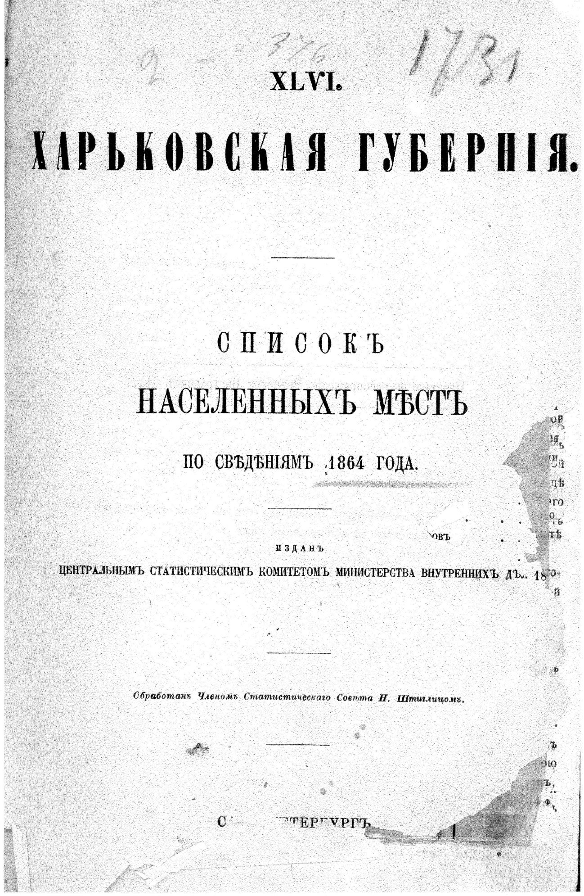
Додаток 1
СХИЛЯЄМО ГОЛОВИ ПЕРЕД ТИМИ,
ХТО НАЗАВЖДИ СПОЧІВАЄ В ЦІЙ ЗЕМЛІ

Бондар Петро Стефанович, 1902 року народження,
с.Заборівка Куп’янського району. Рядовий, помер від ран 13.05.1942 році.
Василенко Микола Михайлович
с.Притулове Куп’янського району. Лейтенант, пропав без вісті в жовтні 1941 року.
Верескун Петро Григорович, 1906 року народження,
с.Притулове Куп’янського району. Рядовий, пропав без вісті.
Глушко Микола Іванович, 1923 року народження,
с. Притулове Куп’янського району. Рядовий, пропав без вісті 08.03.1943 року.
Глушко Петро Макарович
с. Притулове Куп’янського району. Рядовий, загинув 21.08.1943 року,
похований – Ізюмський район.
Гнатенко Микола Данилович
с. Притулове Куп’янського району. Гвардії рядовий 113 сп 26 сд військ НКВД.
Загинув 25.01.1942 року, похований у с.Шапківка Куп’янського району.
Гутник Дмитро Миколайович
с. Притулове Куп’янського району. Рядовий, загинув 13.07.1943 року, похований у Орловській області РФ.
Гутник Іван Миколайович, 1906 року народження,
с. Притулове Куп’янського району. Рядовий, загинув 29.08.1942 року.
Гутник Дмитро Митрофанович
с. Притулове Куп’янського району. Гвардії молодший сержант. Загинув 02.09.1943 року, похований у Донецькій області.
Двурічанський Антон Матвійович, 1901 року народження,
с. Притулове Куп’янського району. Рядовий, загинув 26.04.1943 року, похований у Вовчанському районі.
Двурічанський Василь Тимофійович
Пропав без вісті.
Двурічанський Семен Іванович, 1924 року народження,
с. Притулове Куп’янського району. Молодший лейтенант. Загинув 20.04.1945 року.
Двурічанський Михайло Євстахійович, 1908 року народження,
с. Притулове Куп’янського району. Єфрейтор, помер від ран 24.05.1945 року. Похований у с.Дросен, Німеччина.
Двурічанський Петро Тихонович, 1912 року народження,
с. Притулове Куп’янського району. Рядовий, пропав без вісті у 1943 році.
Двурічанський Семен Іванович, 1924 року народження,
с. Притулове Куп’янського району. Молодший лейтенант, загинув 20.04.1945 року.
Заїка Микола Андрійович, 1916 року народження,
с. Притулове Куп’янського району. Рядовий, пропав без вісті у січні 1944 року.
Ковшар Іван Йосипович, 1919 року народження,
с.Ківшарівка Куп’янського району. Сержант, пропав без вісті у 1944 році.
Ковшар Семен Павлович, 1912 року народження,
С.Новоосинове Куп’янського району. Рядовий, пропав без вісті у травні 1943 року.
Ковшар Степан Севастянович, 1912 року народження,
с.Новоосинове Куп’янського району. Рядовий, пропав без вісті 4 травня 1943 року.
Курило Олександр Іванович
с. Притулове Куп’янського району. Рядовий, пропав без вісті 4 грудня 1943 року
Лебединський Олексій Іванович, 1923 року народження,
с. Ківшарівка Куп’янського району. Рядовий, пропав без вісті 08.02.1944 року.
Лотник Іван Данилович, 1923 року народження,
с. Притулове Куп’янського району. Рядовий, пропав без вісті у 1943 році.

Додаток 2

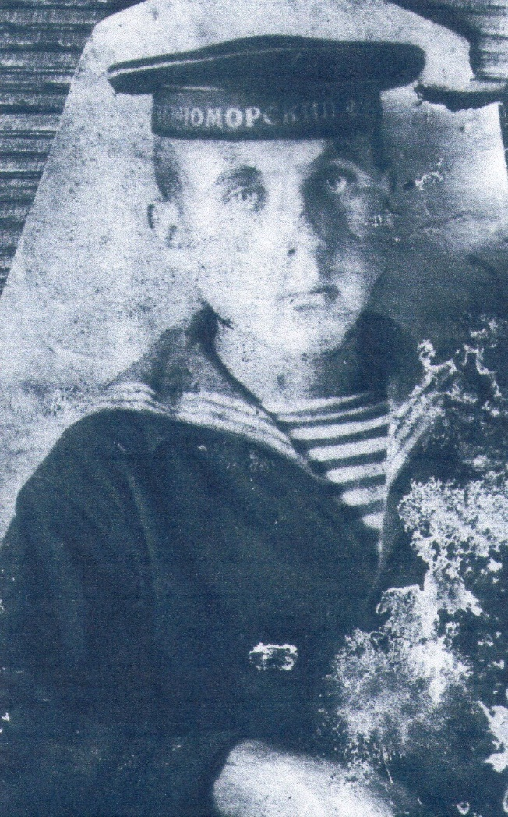

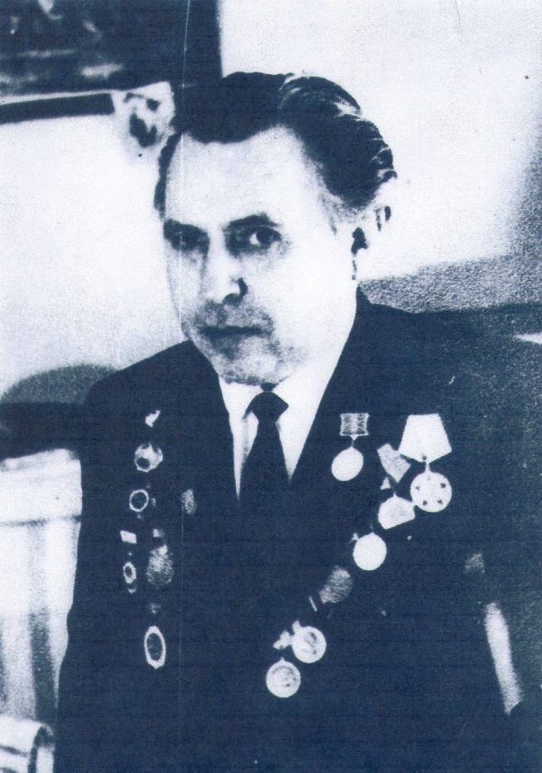
Додаток 3

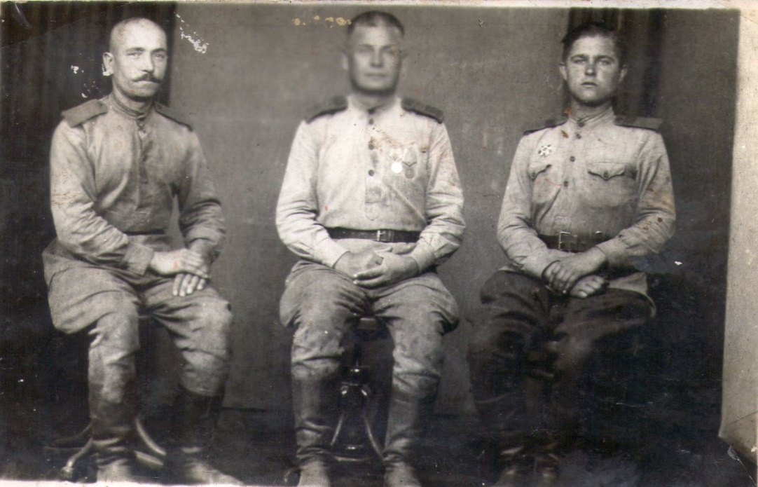

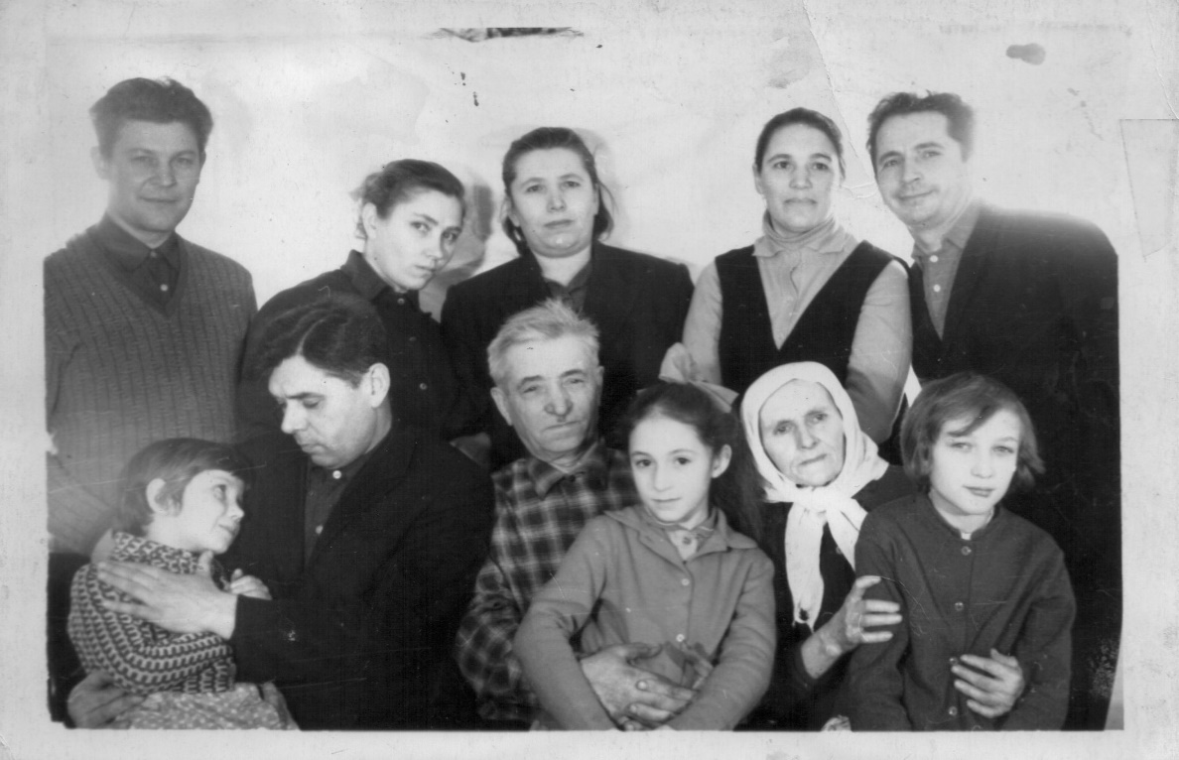

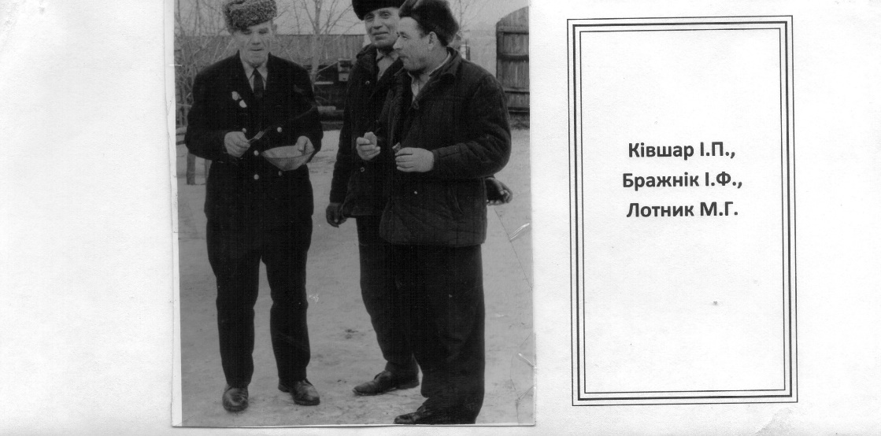
Додаток 4
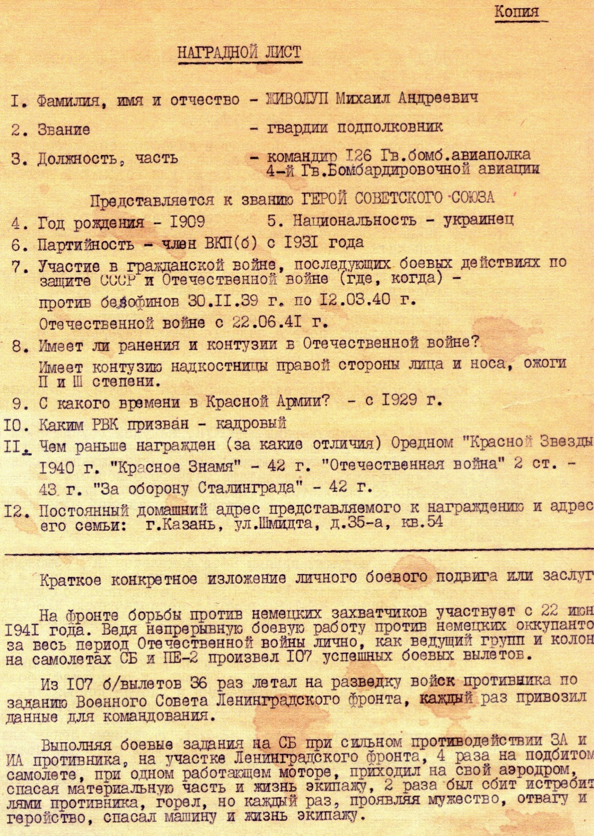
Додаток 5
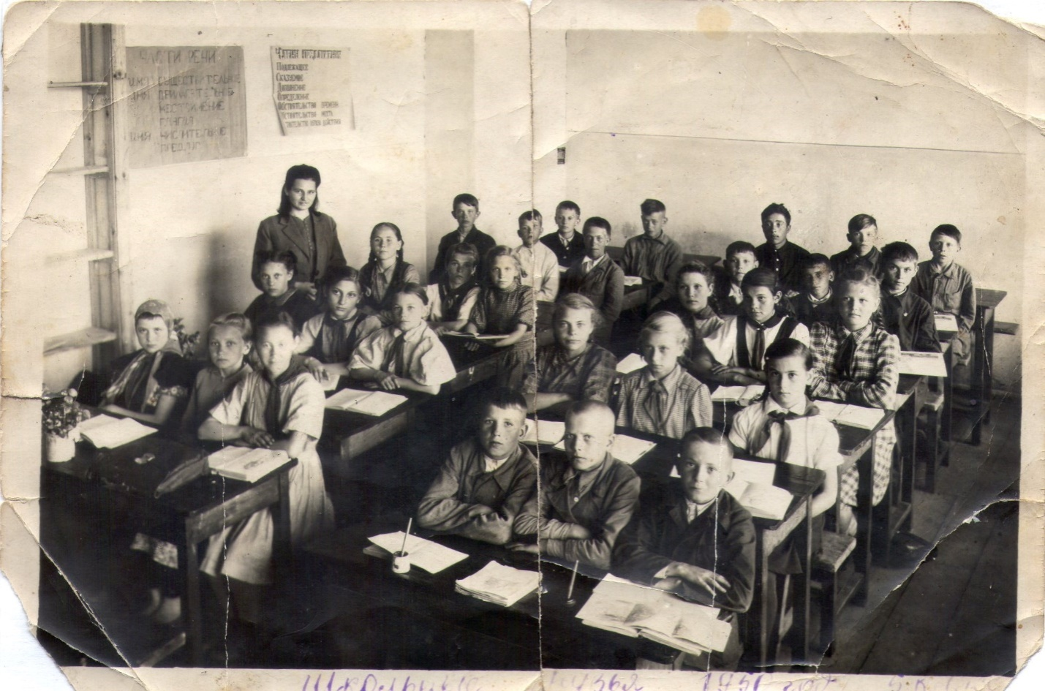
Додаток 6

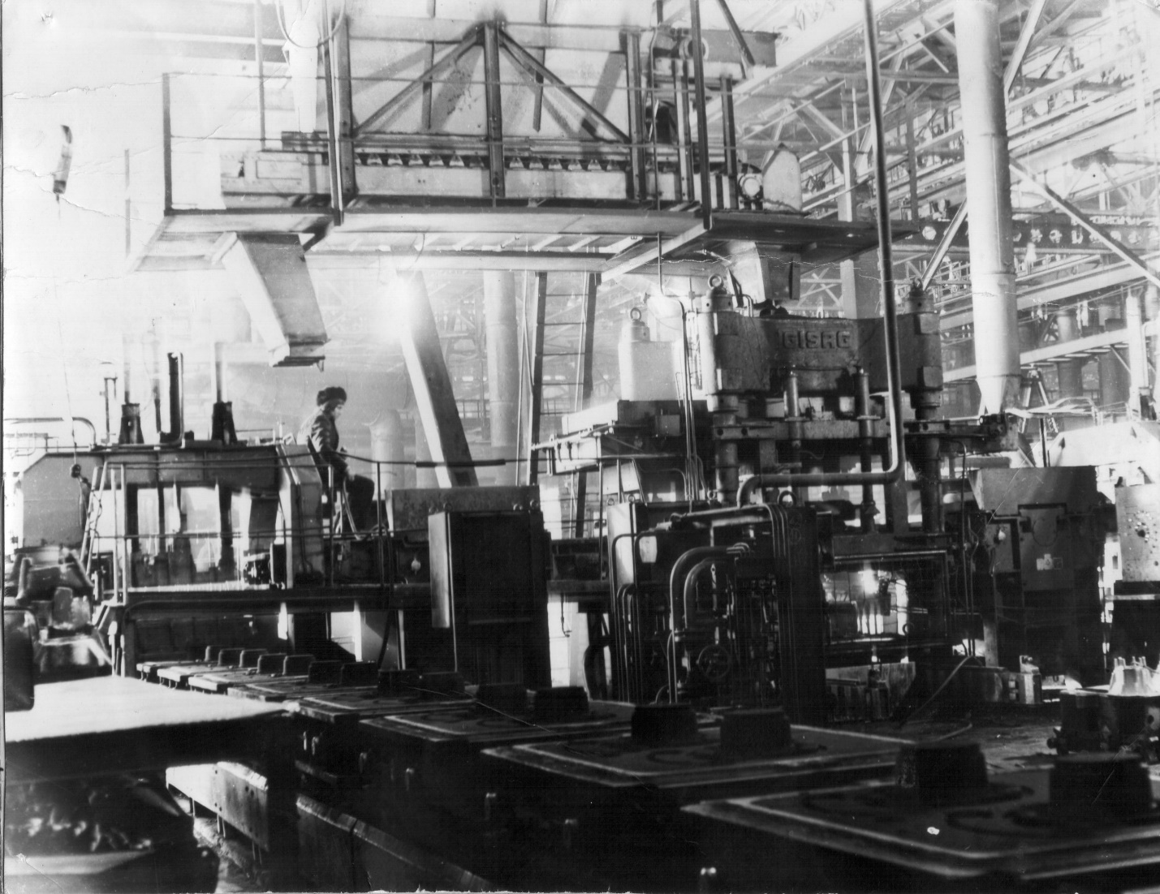

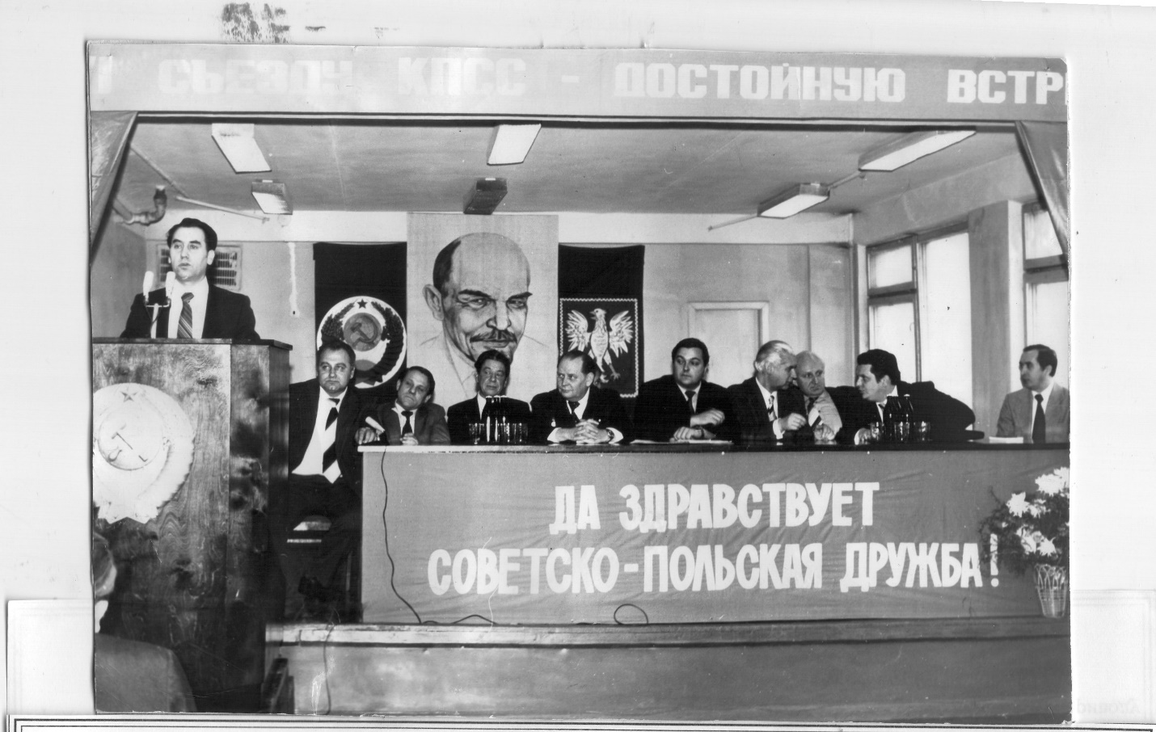
Додаток 7
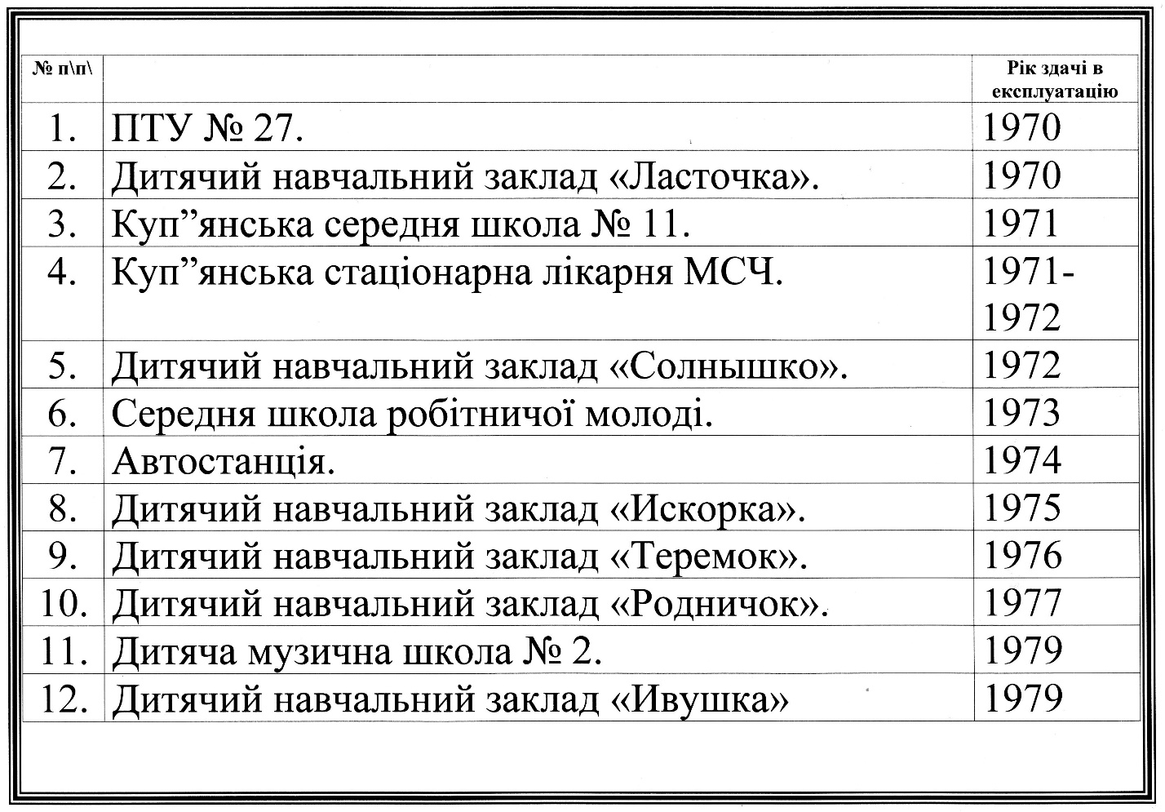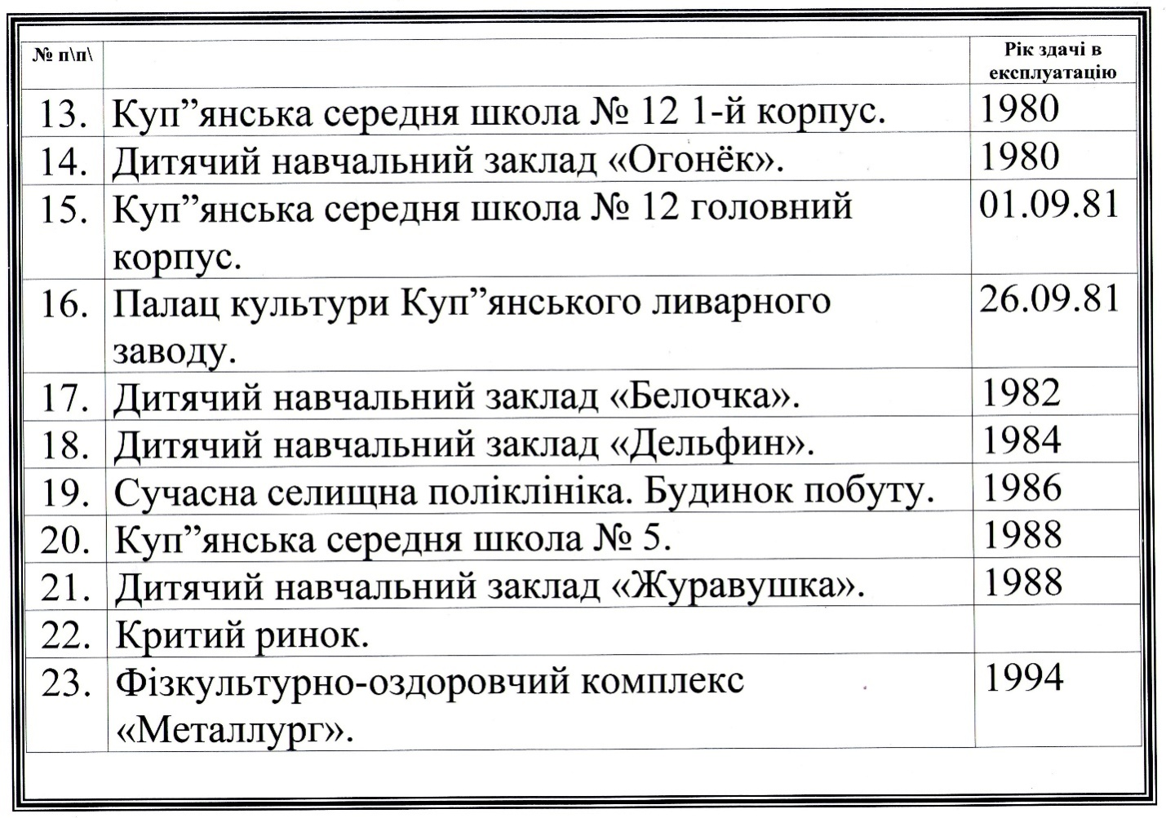
Додаток 8

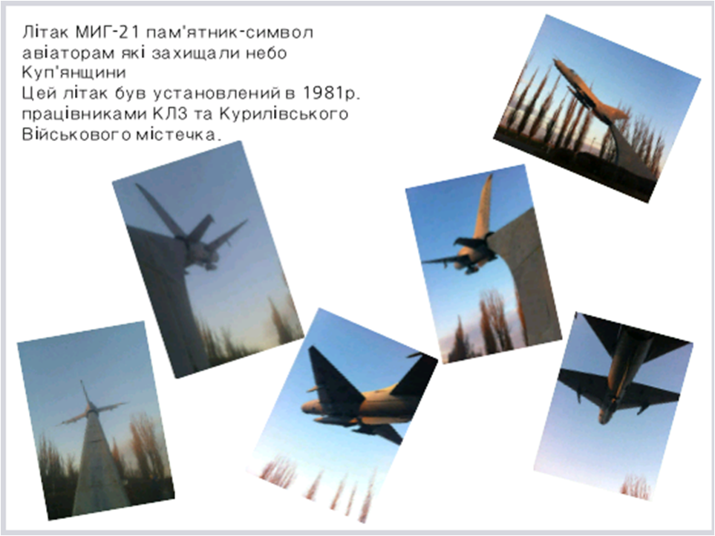

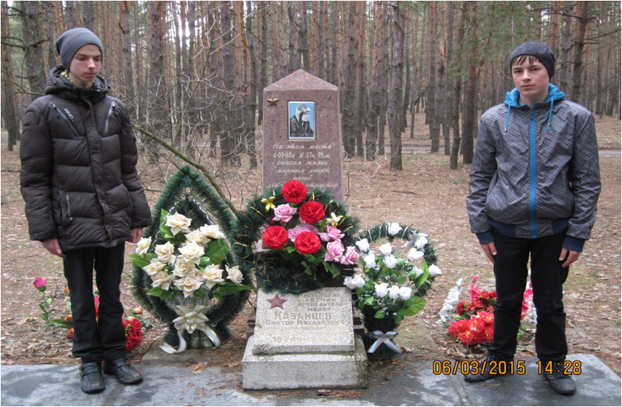
Додаток 9

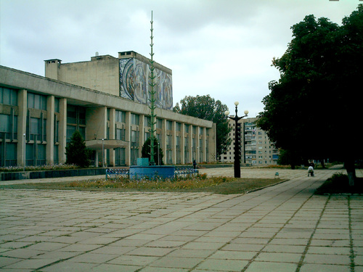

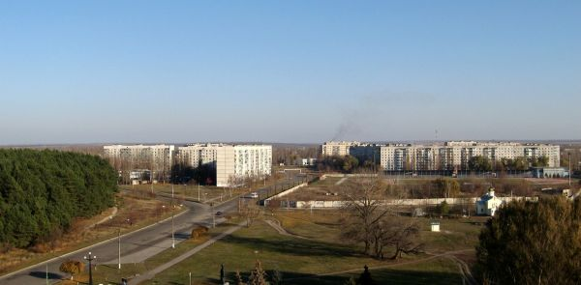
Додаток 10

